**含电流表、电压表的电路的连接问题**

1．如图所示，与实物一致的电路图是　　

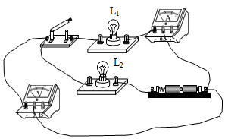

A．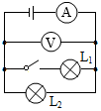B．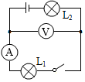 C．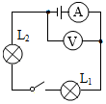D．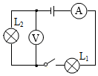

【解析】由图可知，电流从电源的正极出来后，先后经过电流表、灯泡、开关、灯泡回到电源的负极，所以该电路为串联电路，电流表测量电路中的电流，电压表并联到了灯泡的两端，测量的是两端的电压，故图正确。

故选：。

2．下列电路图中，与实物电路对应的是　　

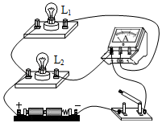

A．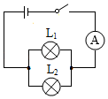B．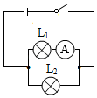 C．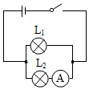D．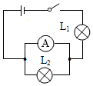

【解析】

从实物图中可以看出，两只灯泡并联，开关控制干路，电流表测量灯泡的电流，

、两只灯泡并联，开关控制干路，电流表测量干路中的电流，故不合题意；

、两只灯泡并联，开关控制干路，电流表测量灯泡的电流，故符合题意；

、两只灯泡并联，开关控制干路，电流表测量灯泡的电流，故不合题意；

、电流表并联在两端，将短路，电路为的简单电路，故不合题意。

故选：。

3．如图所示，与实物电路相对应的电路是　　

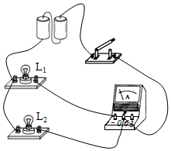

A．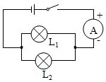 B．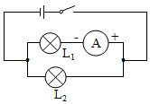

C．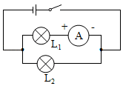 D．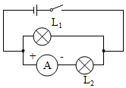

【解析】

由实物电路知，两灯泡并联，开关在干路上，电流表与的支路上，电流表由电流表正接线柱流入、负接线柱流出，由各选项电路图可知，正确，错误。

故选：。

4．如图为实验电路图，同学画出的对应的电路图，正确的是　　

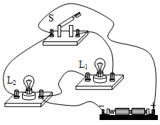

A．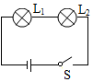B．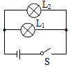C．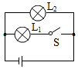D．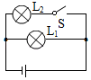

【解析】

由实物电路图可知，灯与并联，其中开关控制所在的支路，

图中两灯串联；三幅图中两灯并联，而图中开关在干路上，图中开关控制，图中开关控制，所以错，图正确。

故选：。

5．如图所示为一实物电路连接图，与之相对应的电路图是下图中的　　

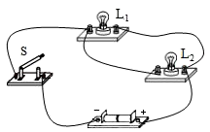

A．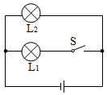B．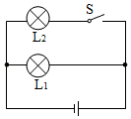 C．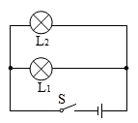D．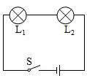

【解析】

由实物图可知，电流从电源正极流出后分成两支，一支通过灯泡，另一支通过开关和灯泡，两支电流汇合到开关后回到电源负极，即两灯并联，开关控制干路。

、图中两灯并联，开关控制支路；故不符合题意；

、图中两灯并联，开关控制支路；故不符合题意；

、图中两灯并联，开关控制干路；故符合题意；

、图中两灯串联，故不符合题意。

故选：。

6．如图所示的四个电路图与下图所示的实物图相对应的是　　

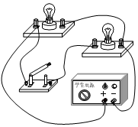

A．学科网(www.zxxk.com)--教育资源门户，提供试题试卷、教案、课件、教学论文、素材等各类教学资源库下载，还有大量丰富的教学资讯！B．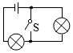C．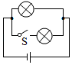D．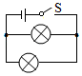

【解析】

由实物图知，两灯并联，开关只控制其中的一个灯泡，由各选项电路图可知，的电路图与实物图不相符，的电路图与实物图相符。

故选：。

7．根据图所示的电路图，实物图连接正确的是　　

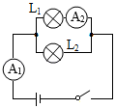

A．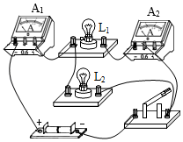 B．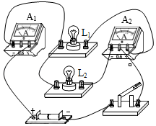

C．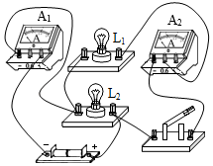 D．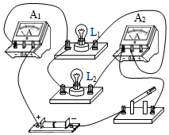

【解析】根据电路图和选项的实物连接图，两灯并联，电流表测灯的电流（电流表选用小量程与串联），测干路电流，由并联电路干路电流等于各支路电流之和，电流表选用大量程接在干路上，开关控制整个电路；

、电流从电流表负接线柱流入了，故错误；

、电流表三个接线柱连入电路中，故错误；

、开关与串联，只控制灯，故错误；

、实物图与电路图一一对应，且电流表连接符合要求，故正确。

故选：。

8．如图所示，吴亮同学用电流表、电压表同时测量流过小灯泡的电流及其两端电压的实验电流。该电路中只有一根导线接错了，接错的导线是　　

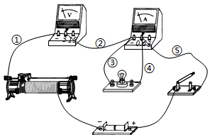

A．导线② B．导线③ C．导线④ D．导线⑤

【解析】读图可知，电压表串联在了电路中，而电流表并联在了灯泡的两端，这都是错误的。要想使电路连接正确，可将导线④，从电流表的“”接线柱，改接到电压表的“”接线柱，这样可使电路连接正确，电压表和电流表均符合连接要求。如图所示，

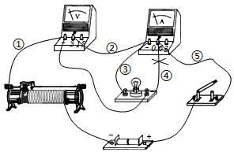

故选：。

9．如图所示，根据实物图，在方框内画出相应的电路图。

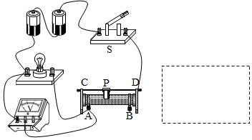

【解析】由实物图可知，滑动变阻器与灯泡串联，电压表测灯泡两端电压，开关控制整个电路，由此画出电路图如图所示：

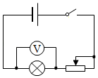

10．画出如图所示的实物电路的电路图，并标出相应元件名称（如。

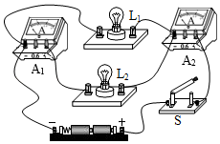

【解析】由实物图可知，两灯并联，电流表测干路电流，测支路电流，开关在干路上控制整个电路，电路图如图所示：

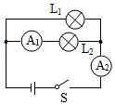

11．请将示意图的电路图画在方框内（标上相应的字段，符号及正负级，数字不用标）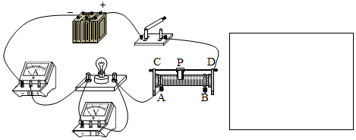

【解析】

由实物图知，滑动变阻器、灯泡、电流表串联在电路中，开关控制整个电路，电压表并联在灯泡两端，由此画出电路图如图所示：

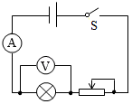

12．根据图所示的实物图，画出对应的电路图。（要求连线横平竖直，连接顺序与实物图相符）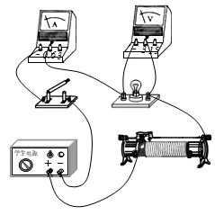

【解析】由实物图可知，电流从正极出发，经滑动变阻器、灯泡、电流表、开关回负极，电压表并联在灯泡两端，如图所示：

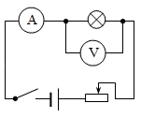

13．根据你连接的实物图在方框中画出对应的电路图。

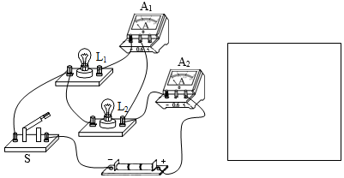

【解析】

由实物图可知，两灯并联，开关在干路上控制整个电路，电流表在支路上，在干路上，由此画出电路图如图所示：

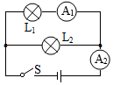

14．在“测量电阻”实验中，小明连接的实验电路如图所示，请在答题卡给定方框内画出该电路的电路图。

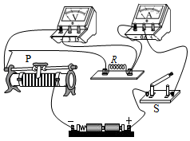

【解析】

由实验实物图知，电流表、定值电阻和滑动变阻器串联在电路中，电压表测定值电阻两端电压，由此画出电路图如图所示：

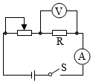

15．在“测量小灯泡的电功率”实验中，老师为同学们准备了如下器材：电源（电压为、额定电压为的小灯泡（电阻约为、电流表、电压表、开关、滑动变阻器、导线，用笔画线代替导线，将图甲所示的实物电路连接完整，要求正确选择电流表量程。

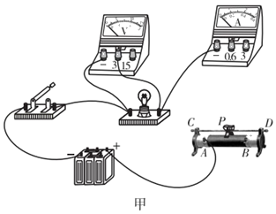

【解析】

灯的额定电压为，电阻约为，由欧姆定律可得，灯的额定电流约为：，故电流表选用小量程串联在电路中，变阻器按“一上一下”连入电路中，如下图所示：

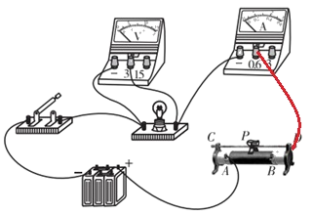

16．在如图所示的电路中，有两根导线尚未连接，请用笔画线代替导线补上。补上后要求：闭合开关，电路正常工作；向左移动滑动变阻器的滑片，一个电表示数不变，另一个电表示数变小。

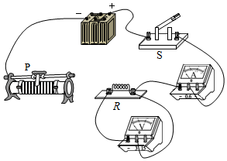

【解析】由图可知，电压表测量的是电阻两端的电压；若电阻和滑动变阻器串联，滑动变阻器滑片向左移动，则电路中的电流会发生变化，即电流表示数改变，根据可知，电阻的电压也会变化，即电压表示数也会发生变化，所以不能是串联电路；

当电阻和滑动变阻器并联时，电压表测量的是电源的电压，电压表示数不变；滑动变阻器滑片向左移动，电流表示数（测总电流）减小，说明滑动变阻器接入电路的电阻变大，总电阻变大，总电流减小，所以应使用变阻器的右下接线柱；如图所示：

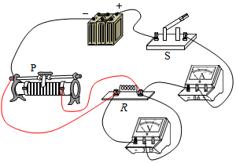

17．请按电路图把如图所示的实物连接起来（通过的电流不超过

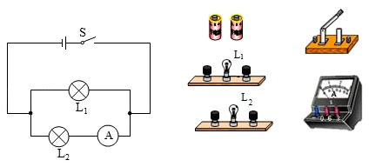

【解析】

两灯并联，电流表测灯的电流，因为通过的电流不超过，所以电流表选用小量程与这个灯串联，开关控制整个电路，根据电路图连接实物图，如下所示：

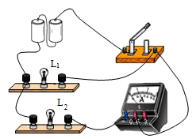

18．请你根据电路图甲，将图乙实物电路连接完成。

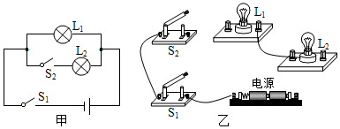

【解析】

由电路图可知，两灯并联，开关在干路上控制整个电路，开关在支路，由此连接实物如图所示：

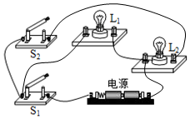

19．如图甲的实验电路图，灯泡的电阻约为，请你根据电路图用笔画线代替导线，将图乙中未完成的电路连接好，要求：电流表、电压表选择合适的量程，导线不能交叉。

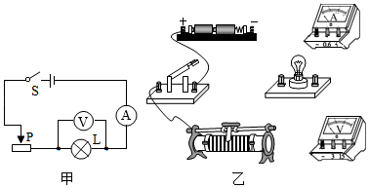

【解析】甲中灯与变阻器串联，电源电压为，故电压表选用小量程与灯并联，由欧姆定律，电路的最大电流为：

，所以电流表选用小量程与灯串联，滑动变阻器右下接线柱连入电路中，根据电路图连接实物图，如下图所示：

